Министерство образования и науки Российской Федерации

Федеральное государственное автономное образовательное учреждение высшего образования

САНКТ-ПЕТЕРБУРГСКИЙ НАЦИОНАЛЬНЫЙ ИССЛЕДОВАТЕЛЬСКИЙ УНИВЕРСИТЕТ ИНФОРМАЦИОННЫХ ТЕХНОЛОГИЙ, МЕХАНИКИ И ОПТИКИ

Факультет систем управления и робототехники

**Отчет по лабораторной работе №5**

**«»**

**по дисциплине «Теория автоматического управления»**

Выполнил: студенты гр. R3238

Курчавый В.В.

Преподаватель: Перегудин А.А.,

ассистент фак. СУиР

Санкт-Петербург 2022

1. **Цель работы.** Исследование .
2. **Материалы работ.**

**Задание 1. Исследование Грамианов.**

Система:

.

Грамиан управляемости:

Эллипсоид управляемости :

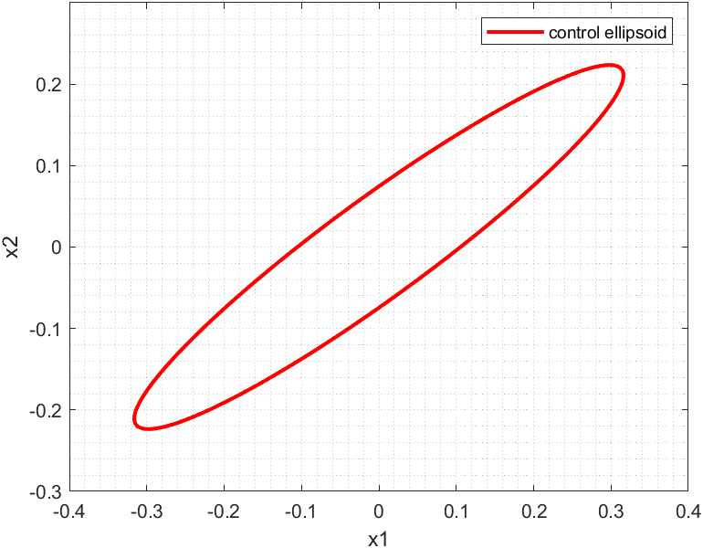

Figure 1. Эллипсоид управляемости.

Входные воздействия:

Найдем управление, которое приведет систему из точки в за 1 с:

Входные воздействие подобраны так, что

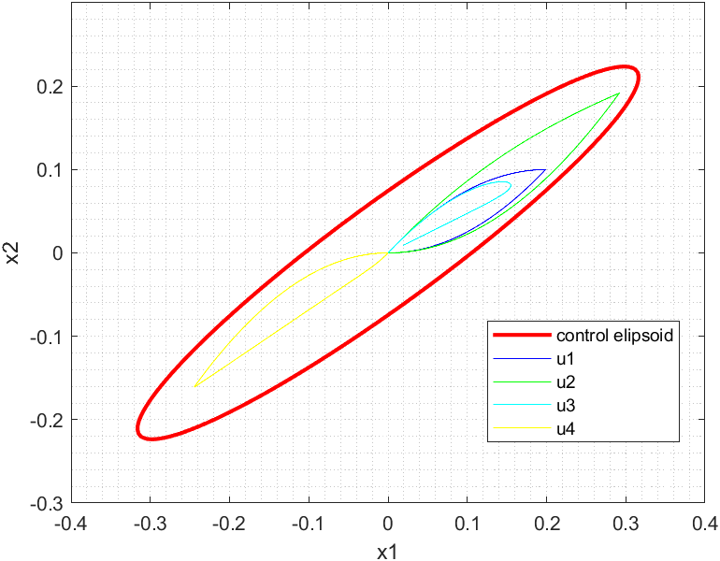

Figure 2. Вектора состояний при различных входных воздействиях.

Вектор состояния изменяется в пределах эллипсоида и с по истечении некоторого времени сходится в ноль, так как входное воздействие убывает и система устойчива.

По сути, эллипсоид управляемости ограничивает возможные изменения вектора состояния при условии, что энергия входного воздействия равна 1.

Собственные числа грамиана управляемости (квадрат длины полуосей эллипсоида управляемости):

.

Собственные вектора грамиана управляемости (направление полуосей эллипсоида управляемости):

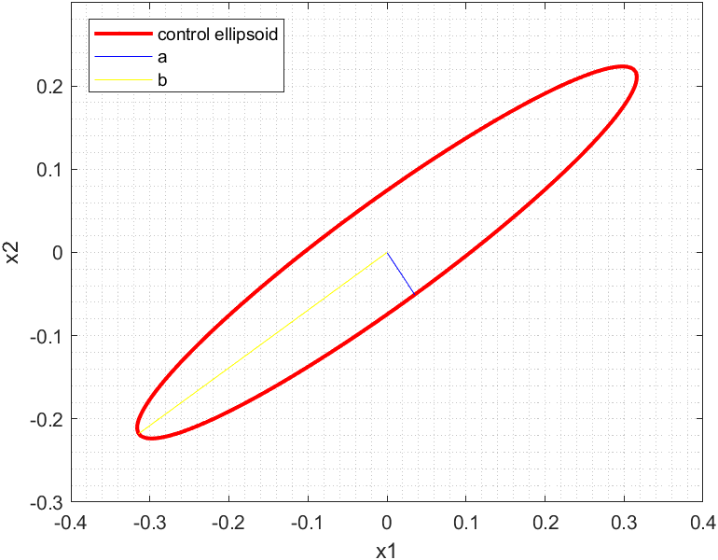

Figure 3. Эллипсоид управляемости.

Ограничивающий эллипсоид по выходу :

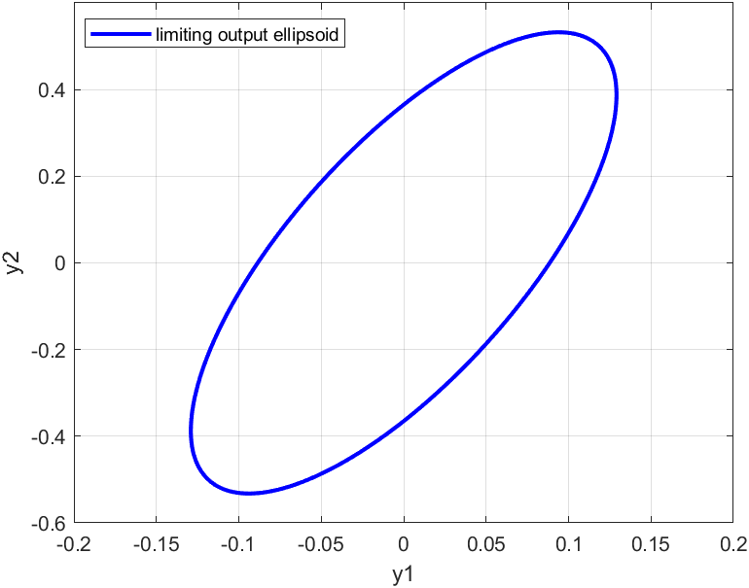

Figure 4. Ограничивающий эллипсоид по выходу.

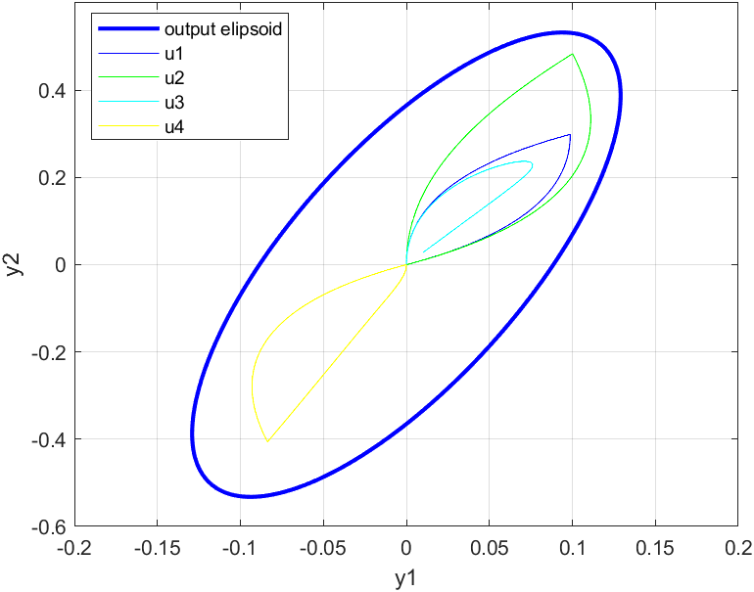

Figure 5. Ограничивающий эллипсоид и выход.

Вектор выхода изменяется в пределах эллипсоида и с по истечении некоторого времени сходится в ноль, так как входное воздействие убывает и система устойчива.

По сути, ограничивающий эллипсоид ограничивает возможные изменения вектора выхода при условии, что энергия входного воздействия равна 1.

Собственные числа матрицы (квадрат длины полуосей ограничивающего эллипсоида по выходу):

.

Собственные вектора матрицы (направление полуосей ограничивающего эллипсоида по выходу):

.

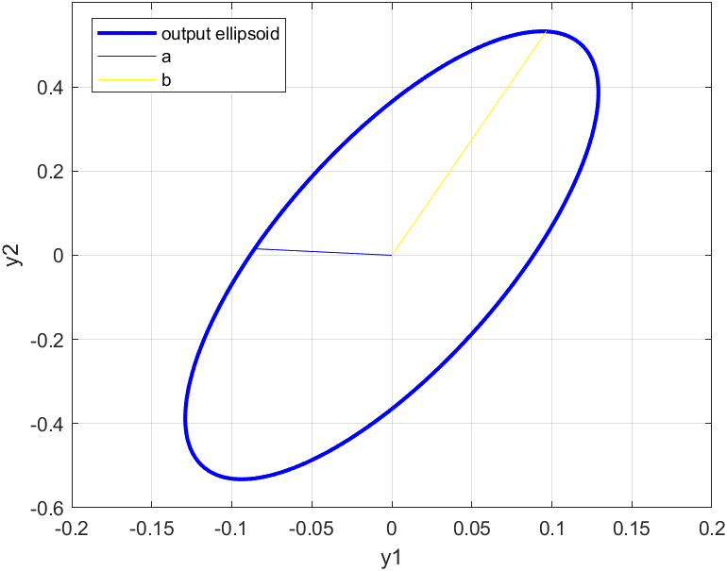

Figure 6. Ограничивающий эллипсоид по выходу.

Грамиан наблюдаемости:

Эллипсоид наблюдаемости :

Выберем 4 начальных условия, так, что :

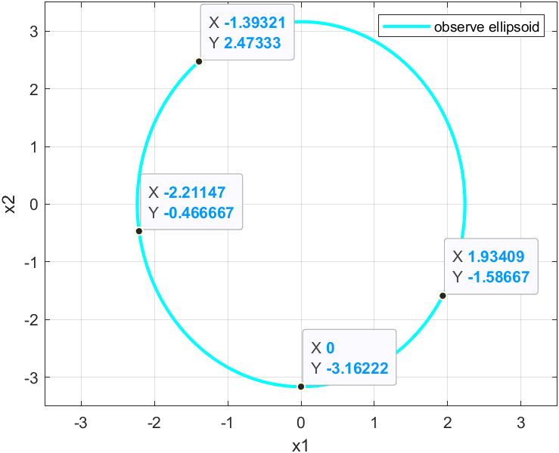

Figure 7. Начальные условия.

, , , .

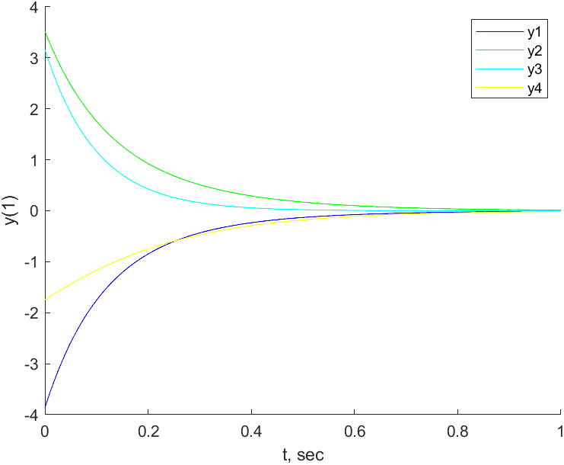

Figure 8. Первая компонента выхода.

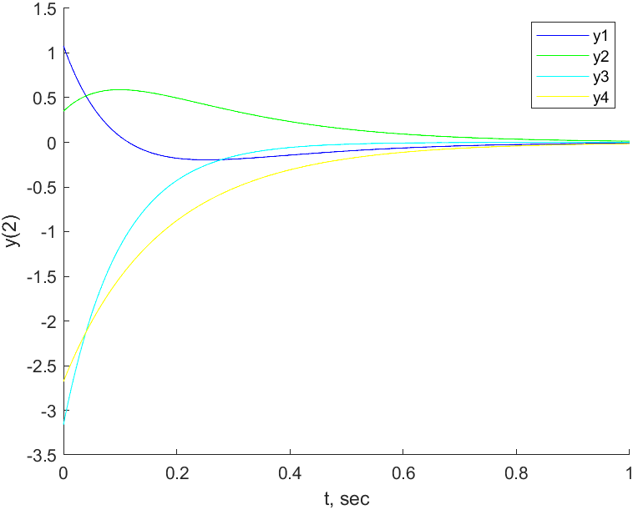

Figure 9. Вторая компонента выхода.

Энергия выходного сигнала при начальных условиях из эллипсоида наблюдаемости близка к 1.

Собственные числа грамиана наблюдаемости (обратно пропорциональны квадрату длины полуосей эллипсоида управляемости):

.

Собственные вектора грамиана наблюдаемости (направление полуосей эллипсоида управляемости):

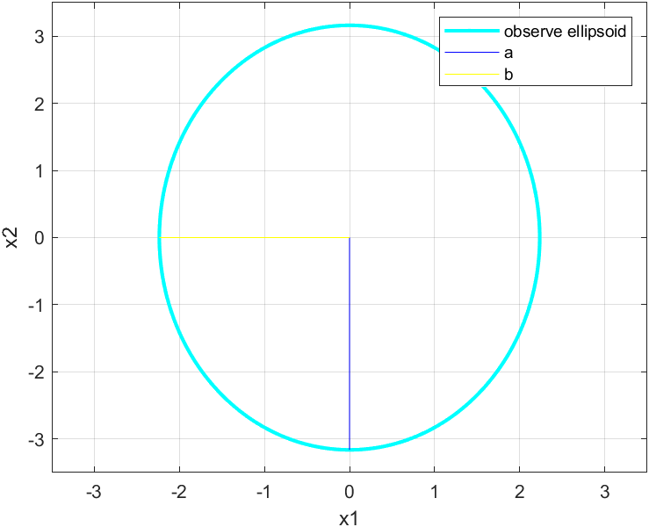

Figure 10. Эллипсоид наблюдаемости.

Gain’ы системы:

Impulse to energy Gain:

Energy to peak Gain:

Energy to energy Gain можно ограничить числом :

При этом минимальное возможное число, удовлетворяющее неравенствам, но не факт, что минимальное число, ограничивающее .

Расчетный код:

cvx_begin sdp

variable P(2,2)

variable g

minimize g

P > 0.0001*eye(2);

[A*P+P*A' B P*C';

B' -g D';

C*P D -g*eye(2)] < 0;

cvx_end

Расчет нормы передаточной функции системы:

Передаточная функция:

Нормы передаточной функции по определению:

норма передаточной функции, с помощью матриц:

Расчетный код:

% transfer function

t_f = tf(sys);

% frequenсy tranfer function

syms w real;

W_jw = [5/((i*w)^2 + 15*(i*w) + 50) ;

(2*(i*w) + 15)/((i*w)^2 + 15 *(i*w) + 50)];

% H_2 norm transfer function by defenition

h_2 = sqrt(double(1/(2*pi)*int(simplify(W_jw' * W_jw), 'w', -inf, inf)));

% H_infinity norm transfer function by defenition

sig = simplify(svd(W_jw));

w = 0;

h_inf = double(subs(sig));

% H_2 norm transfer function by grams

h_2_q = sqrt(B'*Q*B)

h_2_p = sqrt(trace(C*P*C'))

Вычисленные значения для нормы совпали при различных способах вычисления, а также норма совпала с , так как у системы один вход, но не совпала с , так как у системы два выхода.

норма совпала с найденным ограничением на .

**Задание 2. Исследование передаточных матриц.**

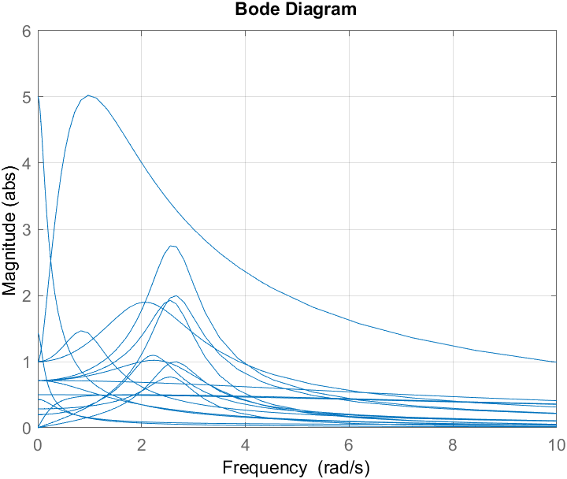

Figure 11. АЧХ для W1.

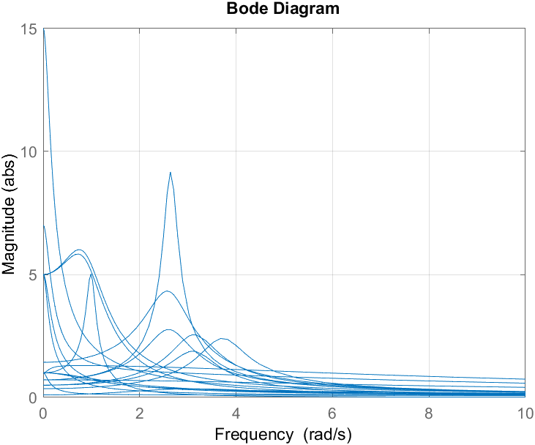

Figure 12. АЧХ для W2.

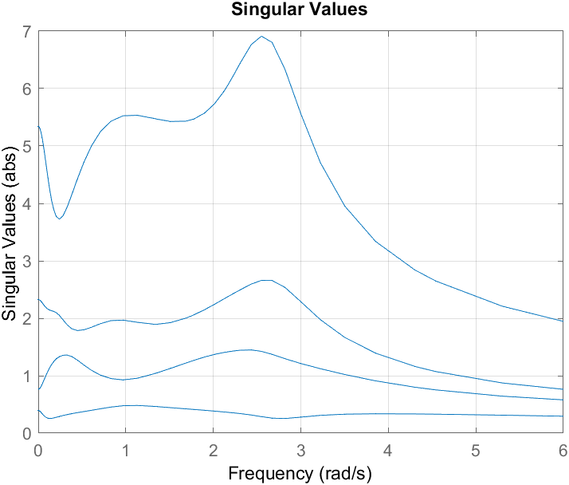

Figure 13. Сингулярные числа для W1

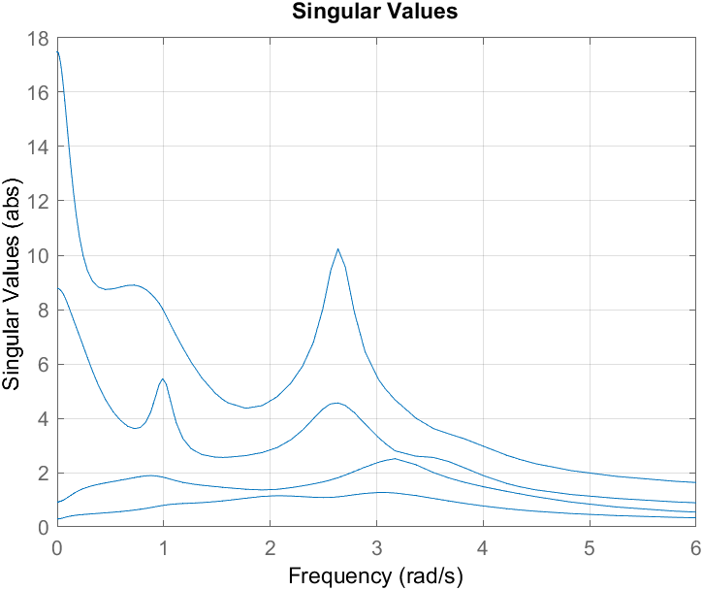

Figure 14. Сингулярные числа для W2.

Из графиков сингулярных чисел видно, что норма совпадает с максимальным значением максимального сингулярного числа. А также равна .

По графикам сингулярных чисел можно оценивать изменение многофункциональной системы, так как изменение максимального сингулярного числа несет в себе информацию всех амплитудно-частотных характеристик.

Вторая система в “среднем сильнее изменяется” (изменение выхода системы при синусоидальном входе с разными частотами), чем первая, так как норма первой системы, меньше, чем норма второй системы.

А также “пиковое изменение” второй системы, больше, чем “пиковое изменение” первой, так как норма первой системы, меньше, чем норма второй системы.

**Задание 3. Синтез** **-регулятора по состоянию.**

Система – тележка с единичной массой:

Система в общем виде:

.

1. Первый регулируемый выход:

Синтез регулятора, который делает систему устойчивой, сводит к минимуму:

Проверка условий:

, значит матрица обратима.

– стабилизируема.

– обнаруживаема.

Из алгебраического уравнения Риккати находим матрицу :

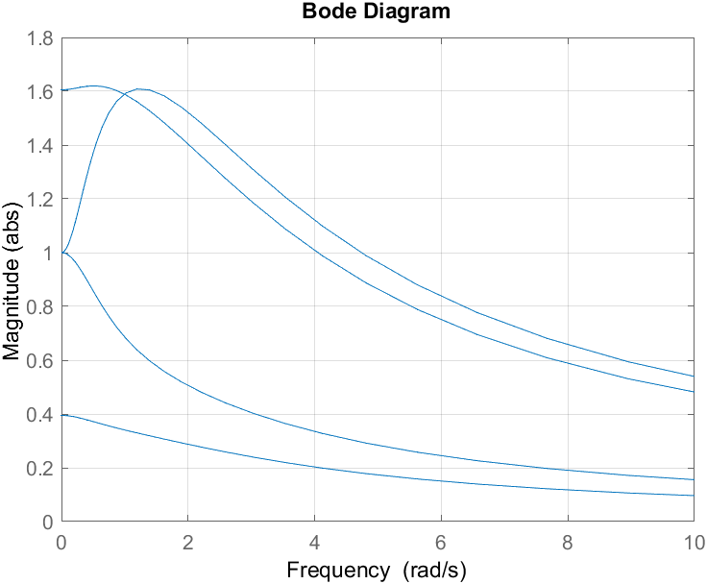

Figure 15. Покомпонентный АЧХ.

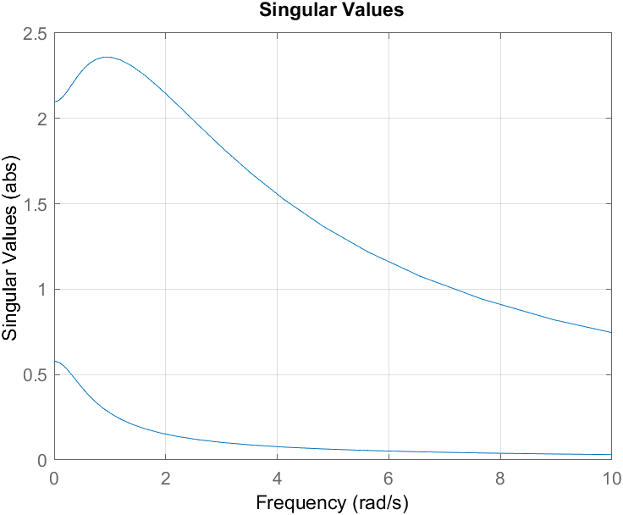

Figure 16. Сингулярные числа.

Нормы системы:

Моделирование при различных возмущениях:

*,*

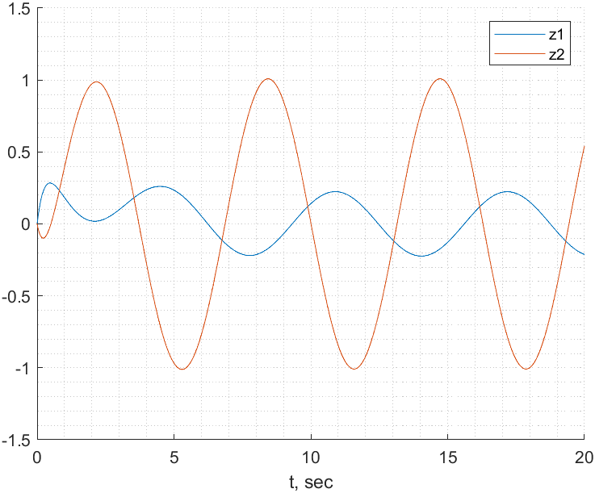

Figure 17. z для w1.

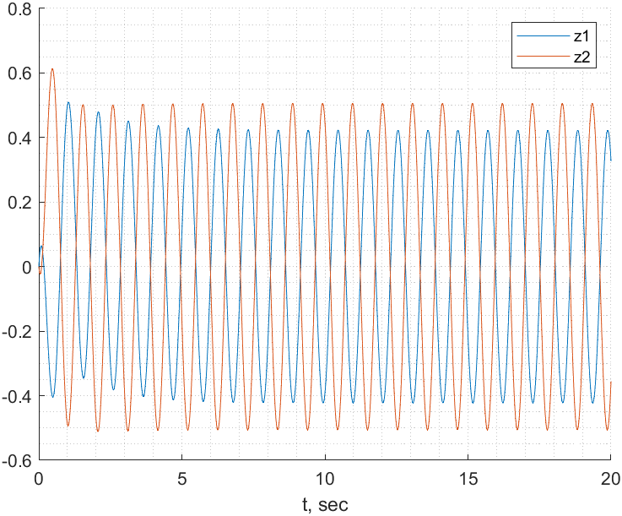

Figure 18. z для w2.

1. Второй регулируемый выход:

Синтез регулятора, который делает систему устойчивой, сводит к минимуму:

Проверка условий:

, значит матрица обратима.

– стабилизируема.

– обнаруживаема.

Из алгебраического уравнения Риккати находим матрицу :

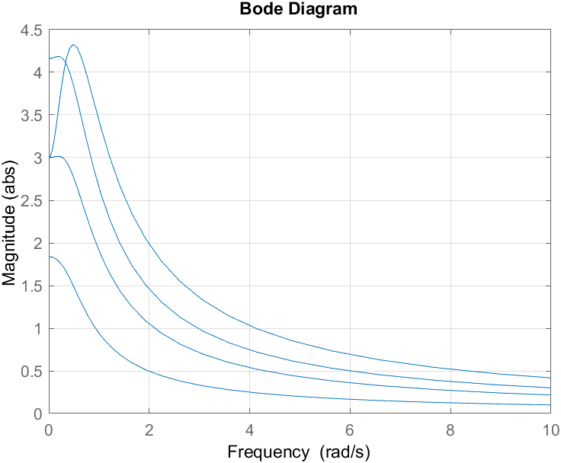

Figure 19. Ачх каждого компонента.

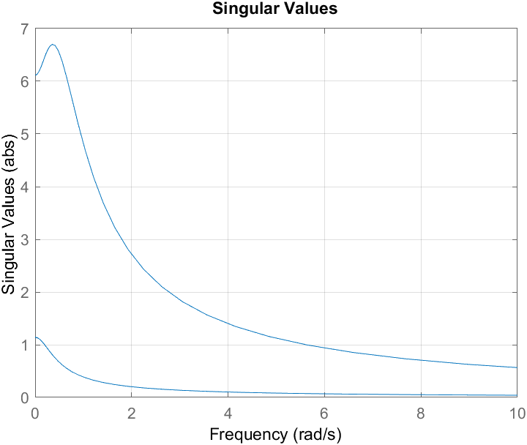

Figure 20. Сингулярные числа.

Моделирование при различных возмущениях:

*,*

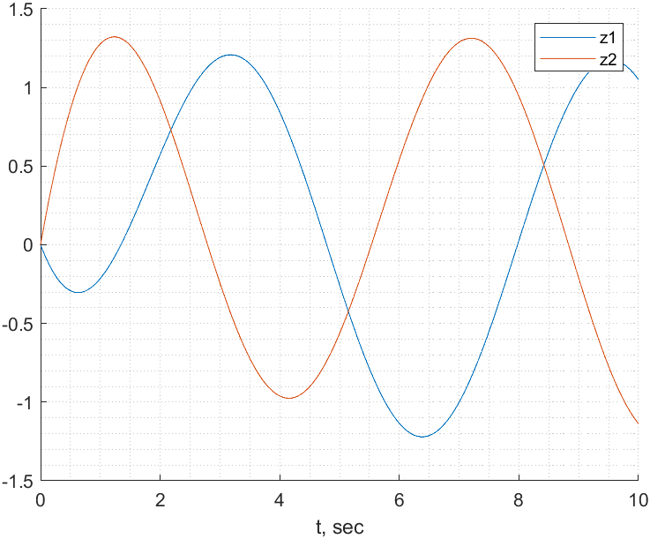

Figure 21. z для w1.

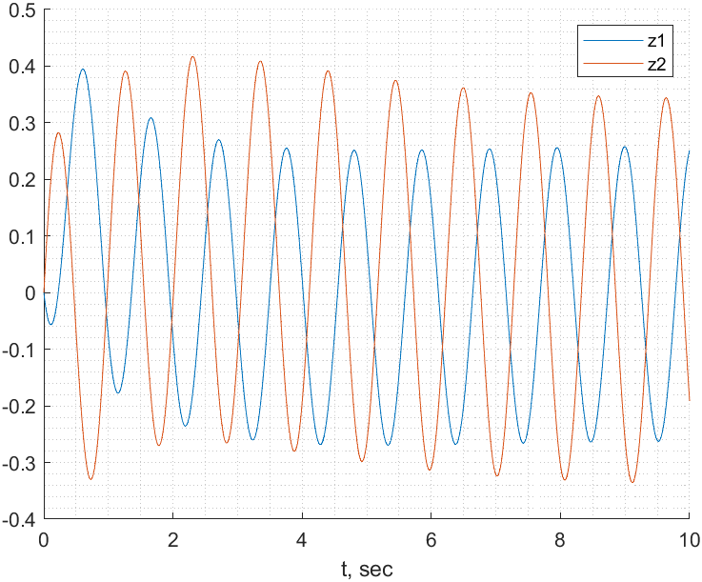

Figure 22. z для w2.

1. Второй регулируемый выход:

Синтез регулятора, который делает систему устойчивой, сводит к минимуму:

Проверка условий:

, значит матрица обратима.

– стабилизируема.

– обнаруживаема.

Из алгебраического уравнения Риккати находим матрицу :

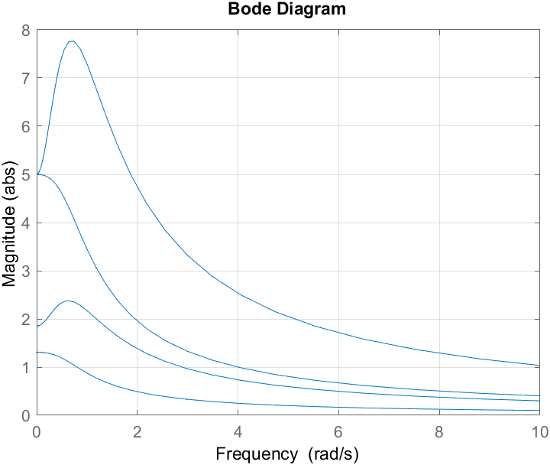

Figure 23. Покомпонетное АЧХ.

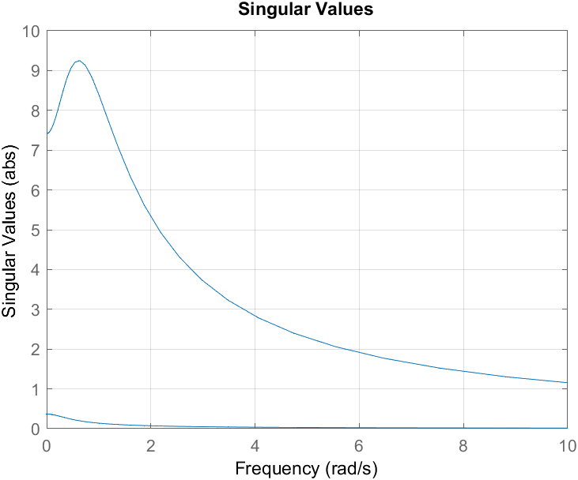

Figure 24. Сингулярные числа.

Моделирование при различных возмущениях:

*,*

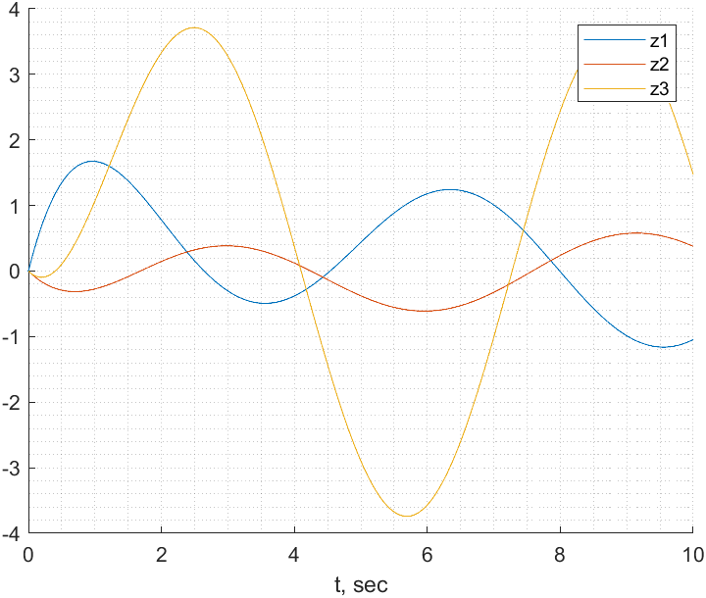

Figure 25. z для w1.

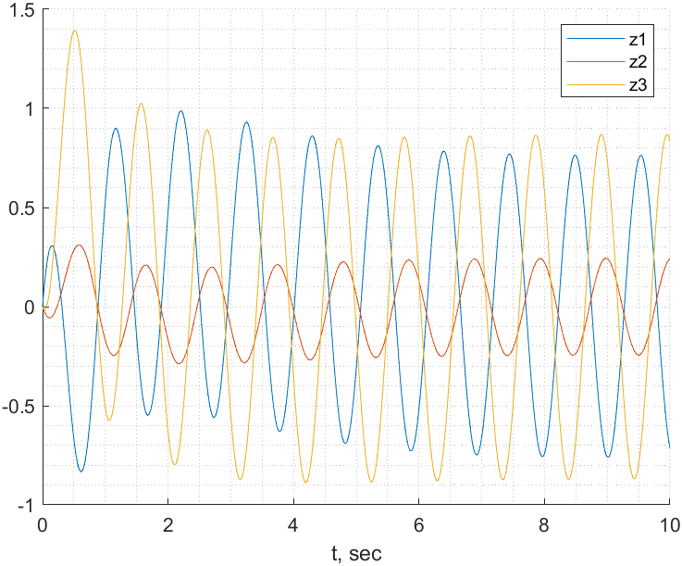

Figure 26. z для w2.

Для каждого регулируемого выхода с помощью регулятора был достигнут минимум .

При таком регуляторе мы среднестатистически боремся с внешними возмущениями (средне на любой частоте).

В каждом случае выбиралось два входа с разными частотами, причем сингулярные числа, соответствующие первой чистоте, были больше, чем сингулярные числа, соответствующие второй частоте, что вызвало меньшее усиление системы во втором случае.

**Задание 4. Синтез -регулятора по выходу.**

Система в общем виде:

– объект. – наблюдатель.

Причем .

1. Первый регулируемый выход;

Синтез по выходу:

Проверка условий:

1. – обратима
2. – стабилизируема
3. – обнаруживаема
4. – обратима
5. – обнаруживаемаK
6. – стабилизируема

Найдем матрицу из уравнения Риккати

Найдем матрицу из уравнения Риккати

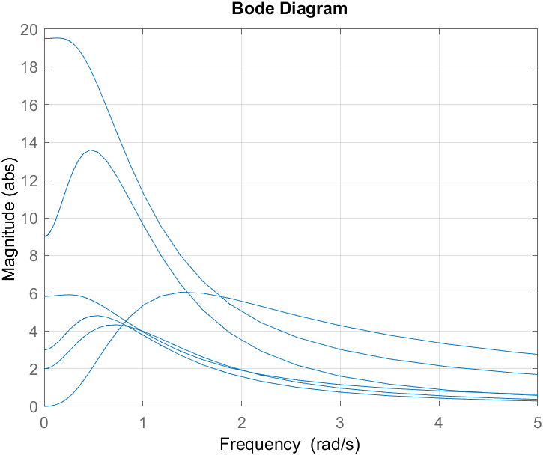

Figure 27. Покомпонентное АЧХ.

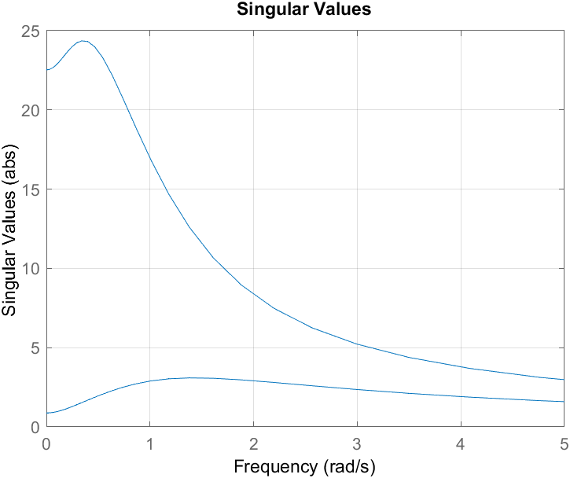

Figure 28. Сингулярные числа.

Нормы матрицы:

Моделирование при различных возмущениях:

*,*

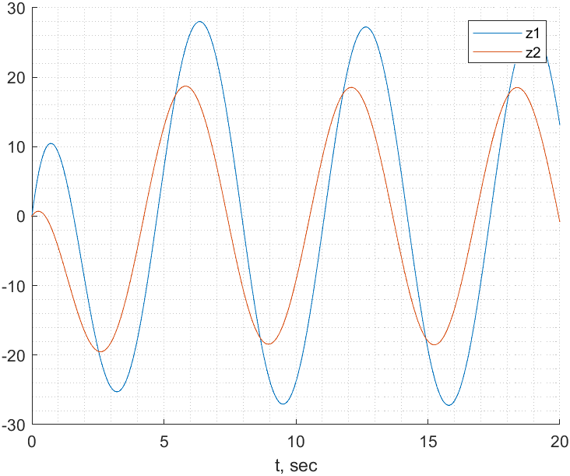

Figure 29. z для w1.

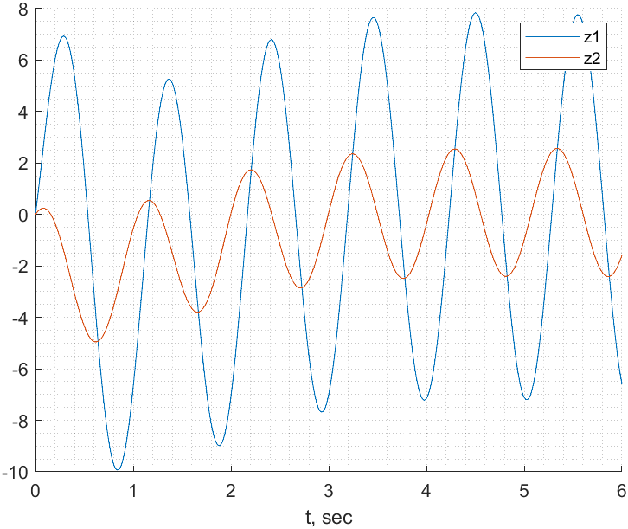

Figure 30. z для w2.

1. Второй регулируемый выход:

Синтез по выходу:

Проверка условий:

1. – обратима
2. – стабилизируема
3. – обнаруживаема
4. – обратима
5. – обнаруживаемаK
6. – стабилизируема

Найдем матрицу из уравнения Риккати

Найдем матрицу из уравнения Риккати

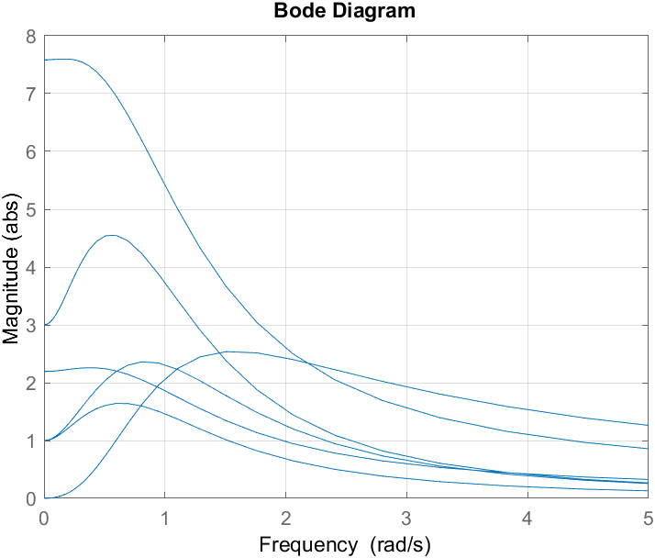

Figure 31. Покомпонентный АЧХ.

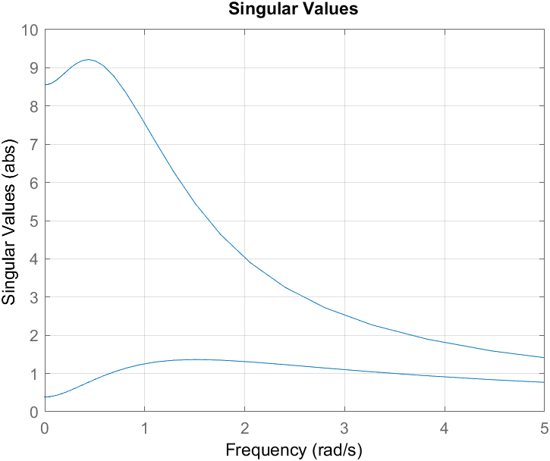

Figure 32. Сингулярные числа.

Нормы матрицы:

Моделирование при различных возмущениях:

*,*

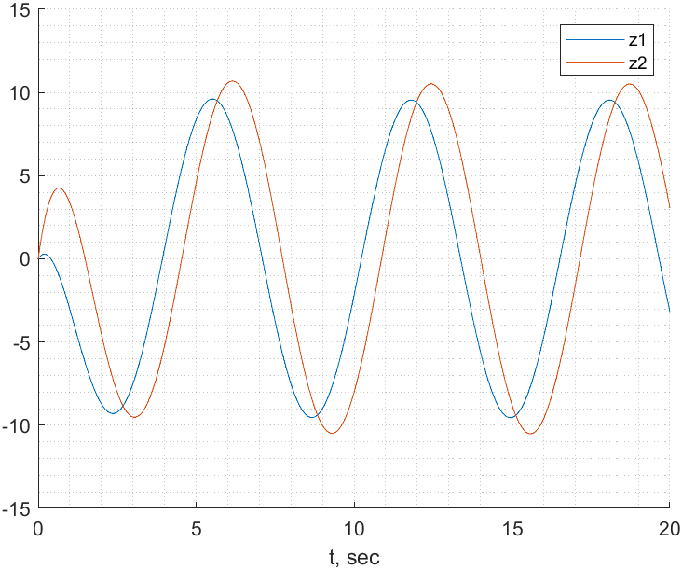

Figure 33. z для w1.

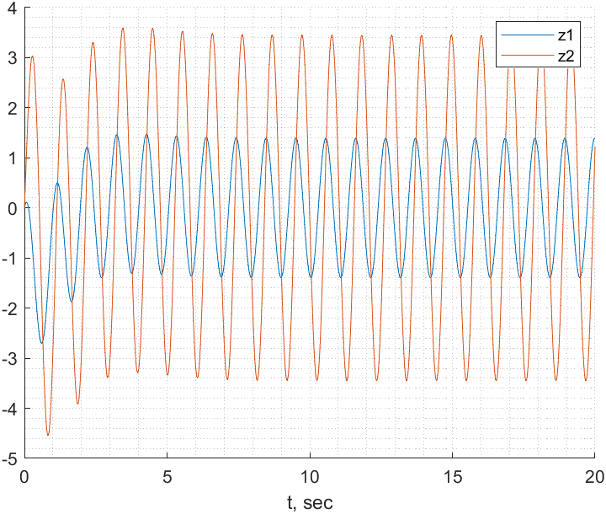

Figure 34. z для w2.

1. Третий регулируемый выход:

Синтез по выходу:

Проверка условий:

1. – обратима
2. – стабилизируема
3. – обнаруживаема
4. – обратима
5. – обнаруживаемаK
6. – стабилизируема

Найдем матрицу из уравнения Риккати

Найдем матрицу из уравнения Риккати

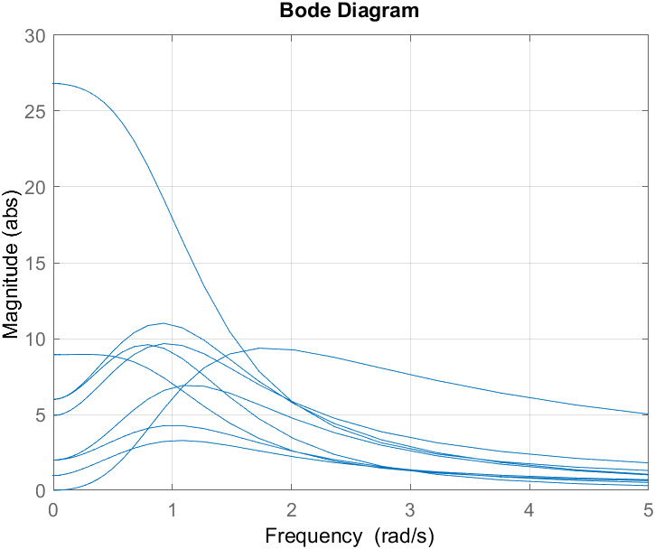

Figure 35. Покомпонентные АЧХ.

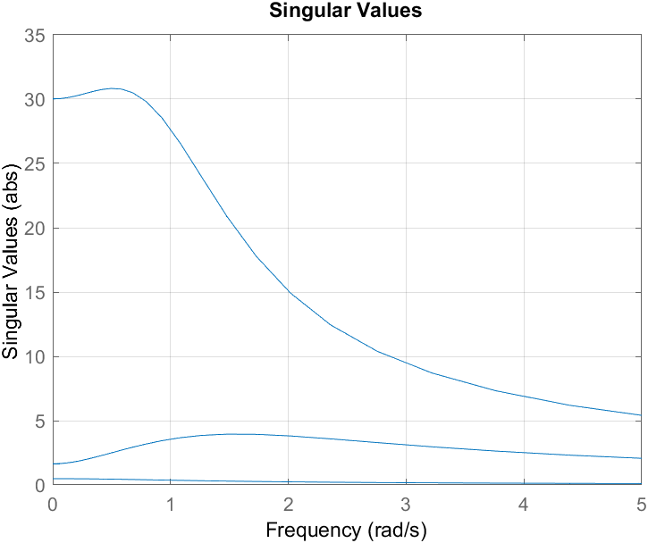

Figure 36. Сингулярные числа.

Нормы матрицы:

Моделирование при различных возмущениях:

*,*

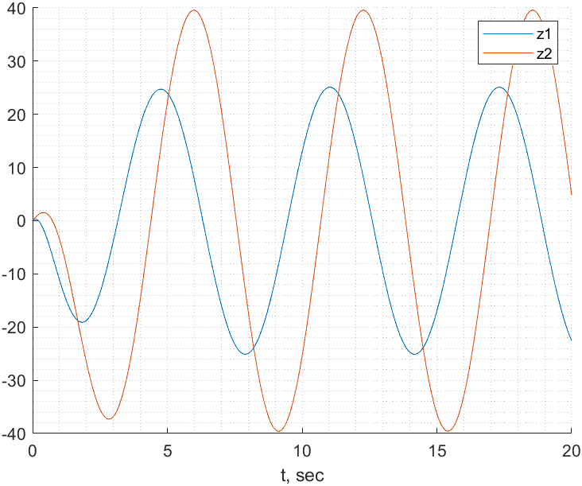

Figure 37. z для w1.

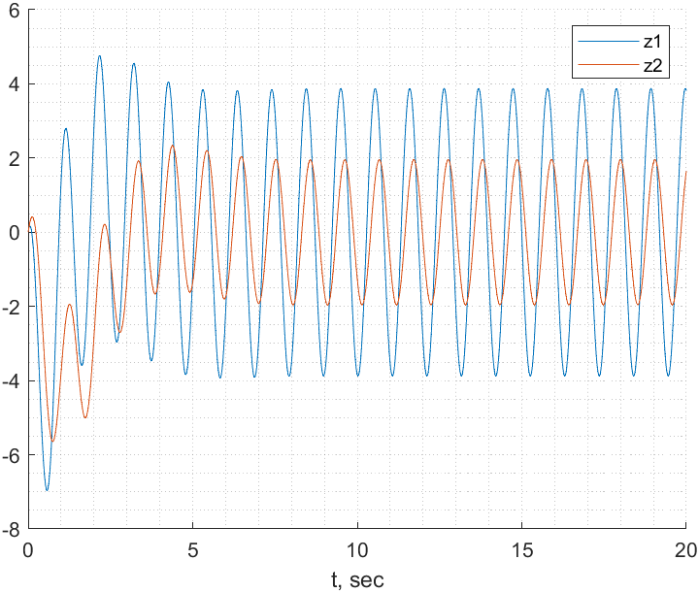

Figure 38. z для w2.

При таком регуляторе мы среднестатистически боремся с внешними возмущениями (средне на любой частоте).

В каждом случае выбиралось два входа с разными частотами, причем сингулярные числа, соответствующие первой чистоте, были больше, чем сингулярные числа, соответствующие второй частоте, что вызвало меньшее усиление системы во втором случае.

**Задание 5. Синтез -регулятора по состоянию.**

Система:

Условия на синтез регулятора по состоянию совпадают с условиями на синтез регулятора. Выполнены в задании 3.

1. Первое значение :

Из алгебраического уравнения Риккати находим матрицу :

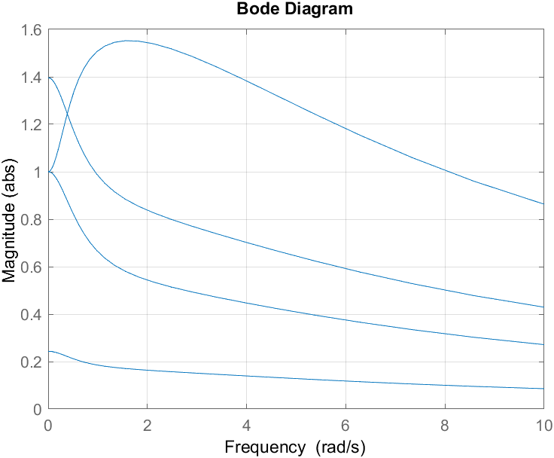

Figure 39. Покомпонентное АЧХ.

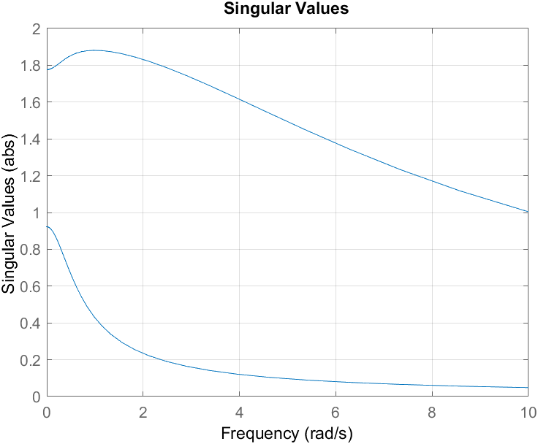

Figure 40. Сингулярное числа.

Нормы матрицы:

1. Второе значение .8:

Из алгебраического уравнения Риккати находим матрицу :

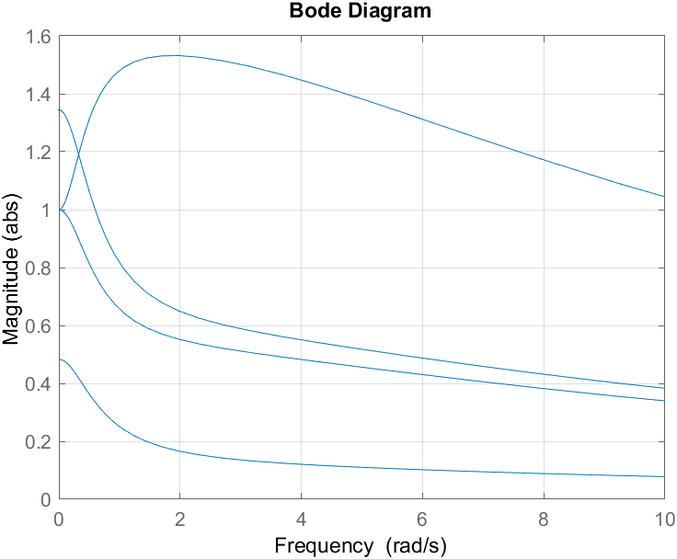

Figure 41. Покомпонентное АЧХ.

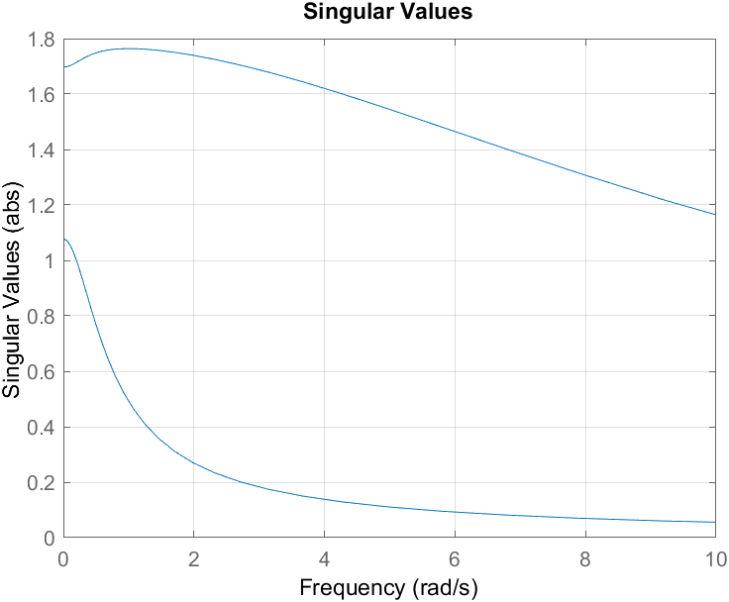

Figure 42. Сингулярные числа.

Нормы матрицы:

1. Третье значение :

Из алгебраического уравнения Риккати находим матрицу :

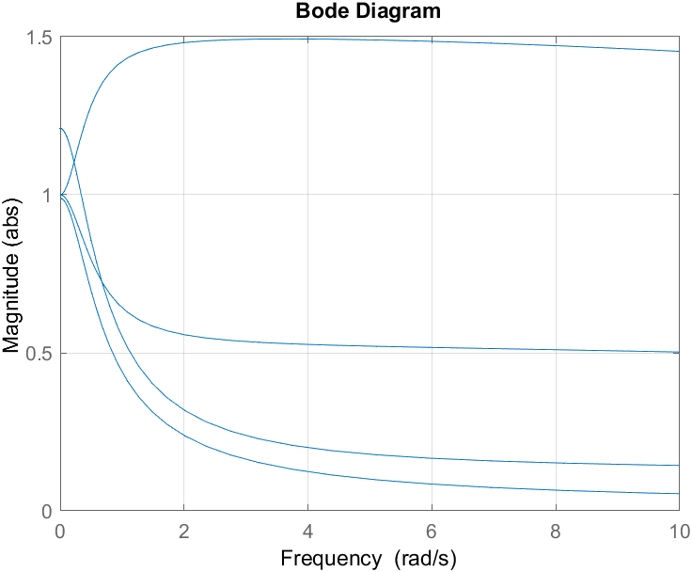

Figure 43. Покомпонентное АЧХ.

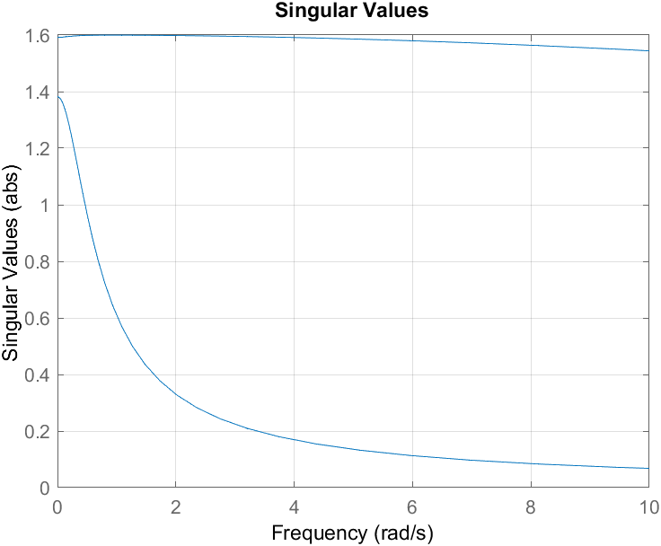

Figure 44. Сингулярные числа.

Нормы матрицы:

1. Четвертое значение :

Из алгебраического уравнения Риккати находим матрицу :

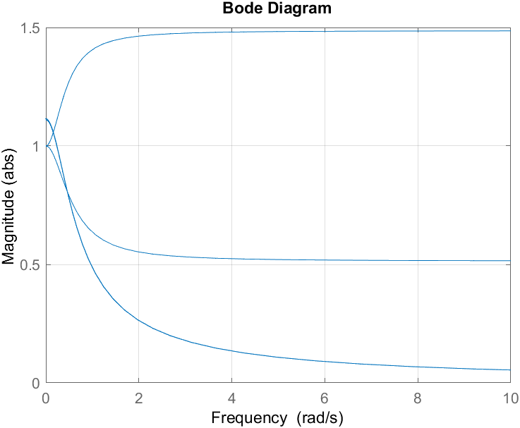

Figure 45. Покомпонентное АЧХ.

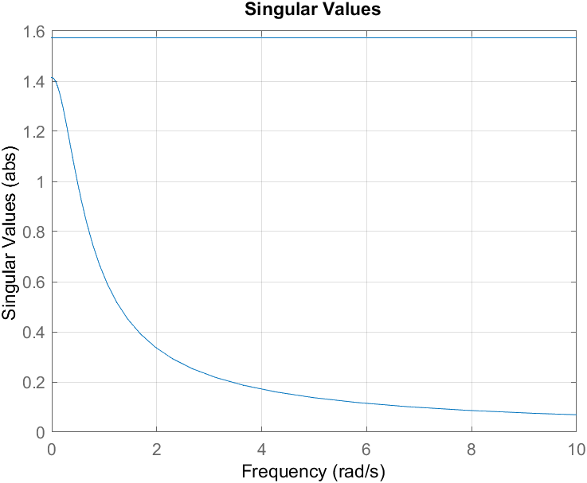

Figure 46. Сингулярные числа.

Нормы матрицы:

*.*

Моделирование для :

*,*

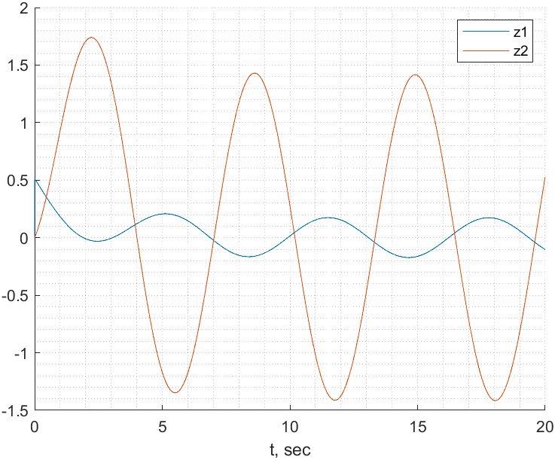

Figure 47. z для w1.

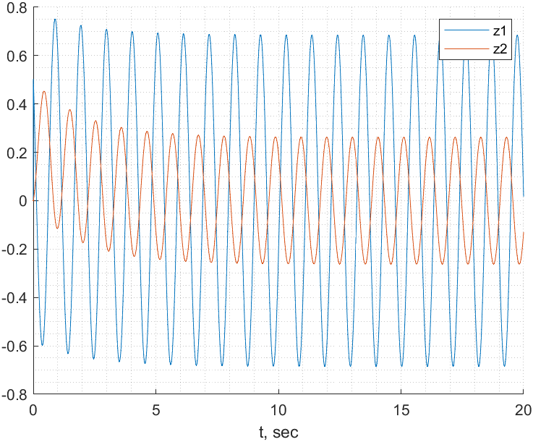

Figure 48. z для w2.

Для решения уравнения Риккати предлагают регулятор с коэффициентами большого порядка, что может привести к нереализуемости системы, а для не решается в матлабе, вероятно оно не имеет положительно определенной матрицы.

Очевидно, что можно получить довольно оптимальнее значение нормы, перебирая , которое будут давать норму системы гораздо меньшую, чем большинство других регуляторов.

**Задание 6. Синтез -регулятора по выходу.**

Система:

1. **Выводы**: в ходе лабораторной работы были рассмотрены задачи синтеза LQR, LQE (фильтра Кальмана) и LQG. Было проведено сравнение LQR и регулятора с заданной степенью устойчивости, в ходе которого выяснилось, что LQR – это лучший регулятор относительное заданного для него критерия качества. Был синтезирован фильтр Калмана, суть которого заключается в том, что он позволяет синтезировать регулятор, если присутствует погрешность измерений и внешнее воздействие (явно не контролируемое).